

山岡中学校 保健室 R7.4.17（№2）

この保健だよりを捨てないで！今すぐトイレに貼ろう

新年度が始まり2週間が経とうとしています。身体測定も終わり、次の保健行事はなにか覚えていますか？皆さんの記憶力とご家庭の協力が必要な、あのイベント、尿検査です！

1回目で提出できるように、この用紙をトイレに貼り、尿検査の容器をトイレにおいて準備しましょう！事情があって、明日提出することができない生徒は、2回目の提出日である5月９日(金)にお願いします。

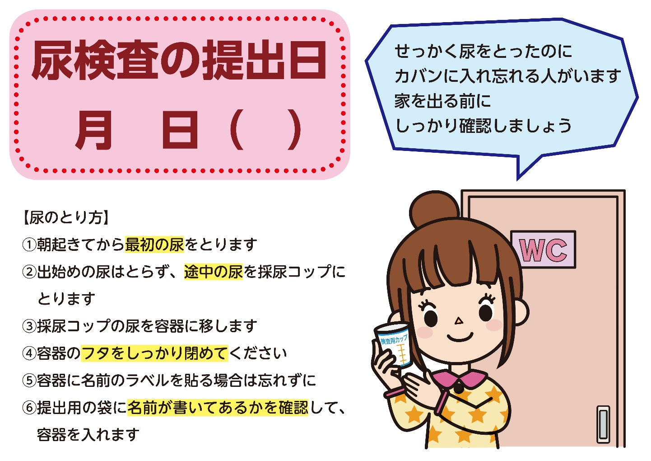

金

18

４

容器と提出用の袋の氏名、番号があって

いるかもう一度確認しましょう。

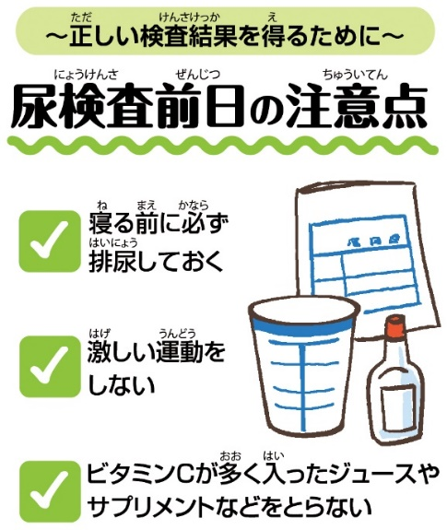

　　　　　　　　　　　　　　　　　　みなさんの採取した尿は、検査業者の方が朝学校に取りに来てくださいます。忘れる人がいると、その度に学校に取りに来ていただかなければいけません。特別な事情のない生徒は、一回で提出できるようにしましょう。

**◎Ｂ組・Ｃ組の生徒は、別で集めます。登校後すぐに、Ｂ・Ｃ組の教室に行き、袋に提出しましょう。**

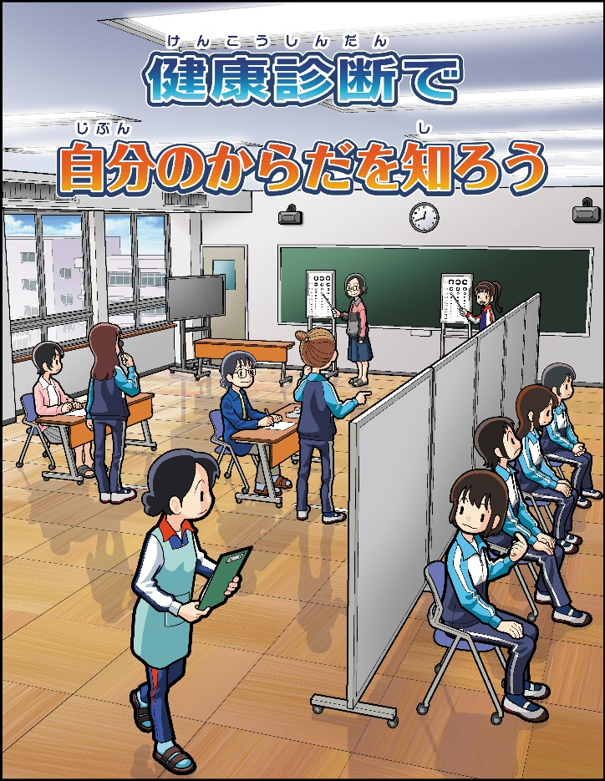☆２つの絵を見比べて *７つのちがい* を探そう！！☆

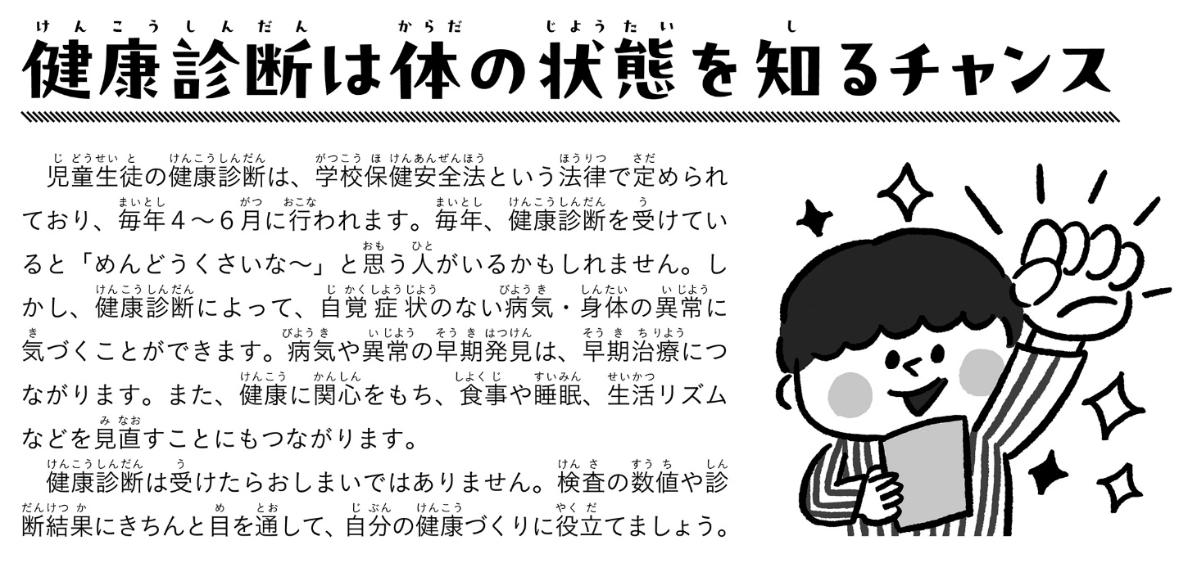

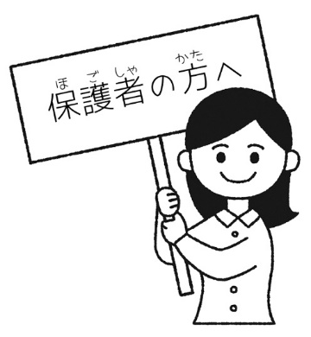

4月始めの保健用書類のご記入、提出ありがとうございました。さて、お子様の身体測定が終わり、視力検査と聴力検査も合わせて実施しました。その結果、医療機関への受診が必要な生徒については、封筒にてお知らせしていきます。お忙しい中、お手数おかけしますが、休日等を利用し、受診していただけると幸いです。

　また、定期的に眼科に通われている等ございましたら。その旨を記入していただいても結構です。よろしくお願いいたします。